Cronograma con distribución de tareas

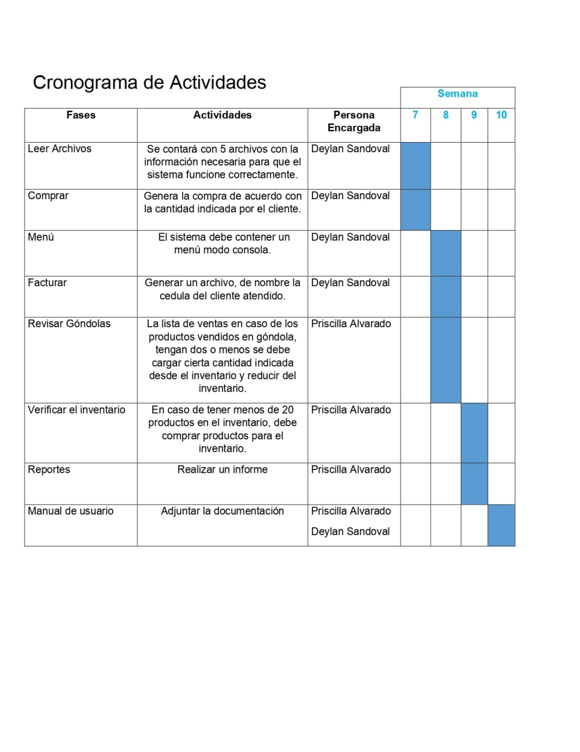

La distribución de puntos es 50 y 50, ya que se trato de que cada uno hiciera la mitad del trabajo

Link del manual de usuario:

<https://www.youtube.com/watch?v=ZHAIq0T1eGo>